**工艺矿物学方法优化辉钼矿浮选铜-钼加工工厂**

**摘要**： 位于伊朗的Sugun铜钼作业采用了典型的铜钼流程，通过对初级回路产生的粗选精矿进行浮选和再研磨来生产独立的铜和钼精矿。该矿区被用作案例研究，仅限于铜钼分离回路的进料和产品，其中的工艺矿物学可能会改善钼精矿的质量，对关键流程流进行彻底诊断分析。钼精矿中的铜的存在被确定为工艺矿物学调查的重点，这有成功的工艺诊断历史。这是因为它能开发出关于矿物的信息，而这些信息远比单纯的化学检测更有价值。矿物学数据与化验结果一起，为调查者提供了所存在的矿物类型和数量、它们的解理状态和纹理关联以及金属回收率情况。一个关键的发现是，钼精矿中出现黄铜矿是由于黄铜矿-黄铁矿的质地的存在，避免了钼回路中黄铜矿的抑制，因为黄铁矿的浮选条件合适。将黄铁矿回收到该精矿中也稀释了钼精矿。再研磨回路的开路形式也导致了不必要的超细颗粒的产生。这种缺点表现为辉钼矿在浮选尾矿中的超细损失。

**关键词**：工艺矿物学浮选；浮选；硫化铜矿物；辉钼矿；品位和回收率。

# 1.简介

浮选过程中的进料、精矿和尾矿的工艺矿物学将提供解决方案，以改善浮选单元的回路性能和工厂流程的纠正建议。由于硫化物矿床复杂的矿物学相互作用，这些研究的必要性尤为突出（Can等人，2013年；Petruk,2000年）。事实上，工艺矿物学是矿物学在工艺优化中的应用。因此，它可以被定义为与矿石、精矿和冶炼厂产品加工相关的矿物的实际研究，以开发和优化冶金流程表，包括废物和环境管理的考虑,或如(Henley,1983;Jones,1987;Petruk,2000),Becker等人将工艺矿物学简单定义为“矿物学的应用使加工过程更加有效”。这门混合学科由包括地质学家、采矿学家、取样员、矿物加工人员和其他人员在内的团队组成，共同工作。

工艺矿物学研究的重要性及其对选矿回路冶金性能的影响已在研究中得到充分证明（Can等人，2013;Tungpalan等人，2015;Becker等人，2016;Ghorbani等人，2017;Rincon等人，2019).由一系列成矿矿物组成的矿物学研究，是在一个过程中对给矿样品和精矿及尾矿产出进行的。这些研究通常使用偏光显微镜和其他技术，如QXRD、QEMSCAN、EMAP和SEM-EDS,在抛光的切片上进行。这些成像分析技术提供了有用的信息，包括每个粒级的有价值矿物的解离程度、粒度分布（PSD）、矿物交错、矿物学分布、元素分析或化学特性、每个加工阶段产品的纹理特性等，因此，工艺的最佳条件被确定下来(Lotter等人，2003)。应该注意的是，所提到的矿物学特性并不适合于只优化回路。然而，将工艺矿物学研究与回路的运行条件相结合并加以调整，将产生工厂优化的解决方案(Can等人，2013)例如，现代工艺矿物学有一个定量的再研磨责任模型。这种方法利用样品的矿物学数据来预测新的再研磨工艺应该研磨到的实际解理尺寸（WightmanEvans,2014)世界上几乎一半的钼储量是以铜钼斑岩矿床形式存在的。(美国地质调查局，矿产商品摘要，2020年)。由于辉钼矿和其他硫化物矿物的表面特性存在差异，钼（甚至在0.01%左右的低品位）可以作为铜的副产品从这些矿物中获得（Ansari和Pawlik,2007)。在硫化铜加工厂中，在第一阶段，硫化铜矿物和辉钼矿同时被浮选（黄铁矿被抑制）。在第二阶段（钼厂），包括对辉钼矿进行浮选，硫化铜被抑制，辉钼矿被浮选。铜钼矿石浮选的挑战之一是钼精矿中存在硫化铜矿物。小颗粒的黄铜矿(小于50微米)以及黄铁矿是钼精矿中的主要杂质。在较小的程度上，其他硫化铜矿物，如黄铜矿和辉锑矿被引入钼精矿。长期以来，研究人员一直在寻找降低钼精矿中铜品位的解决方案。在该领域进行的研究，往往集中在钼加工回路中使用的化学试剂。在这项研究中，我们试图通过进行矿物学研究来解决这一难题。本研究试图从消费试剂、研磨过程和最终产品的分类等不同角度研究进料变化和工厂操作条件的影响。为此，通过研究辉钼矿浮选过程中的采矿方法，确定了辉钼矿和硫化铜矿物的类型和行为。位于伊朗西北部东阿塞拜疆省的Sungun铜钼加工综合体被选作案例研究。对钼矿加工回路的进料、精矿和尾矿都进行了矿物学研究。有价值矿物的解离程度、每个浮选阶段的矿物分布、浮选工艺进料的最佳粒度、钼精矿中存在的硫化铜矿物数量、尾矿中流失的矿物数量以及有价值矿物的互锁和矿物关联，都被确定下来。分析并将这种形成与工厂的运行条件结合起来，将优化当前加工回路。换句话说，应根据进料的矿物学和不同的工艺流程确定和实施最佳的操作条件，以提高回路的效率。

# 2.材料和方法

## 2.1.辉钼矿浮选回路和取样

这些样品取自Sungun铜钼加工厂的钼矿浮选回路。该工厂的浮选回路由两排8个单元组成，用于粗选阶段的浮选。每个单元的体积为2.8立方,采用机械式。精选阶段由一排8个单元组成，与粗选机械单元的类型相同。应该注意的是，在精选的不同阶段，单元的数量是不同的（图1)。

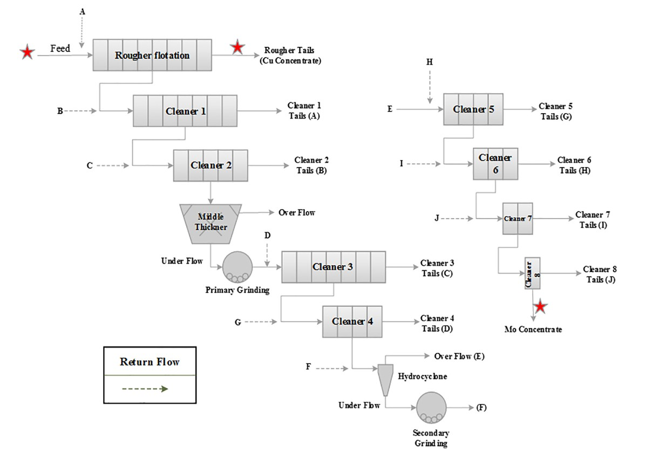

**图 1**：Sungun铜钼厂钼矿浮选回路中的回路和采样位置图。

该厂的钼矿浮选回路的进料量为864吨/天，生产6.94吨/天钼精矿和857.06吨/天铜精矿。为了进行工艺矿物学研究，图1所示的回路在稳态条件下，从回路的多个支路取样(表1)。由于该研究的目的是研究进料和浮选产品（钼精矿和最终尾矿）的矿物学，因此在标有红星的地方进行了研究。样品是用采样勺采集的。值得一提的是，为了研究产品的矿物学特性因进料变化(如品位、粒度等)而发生的变化，在不同的工厂班次中，从每个采样点采集了三个时间间隔为40分钟的样品。此外，为了确定钼和铜品位的变化，从回路的不同部分进行了采样。表1提供了关于采样点和品位分析结果的信息。

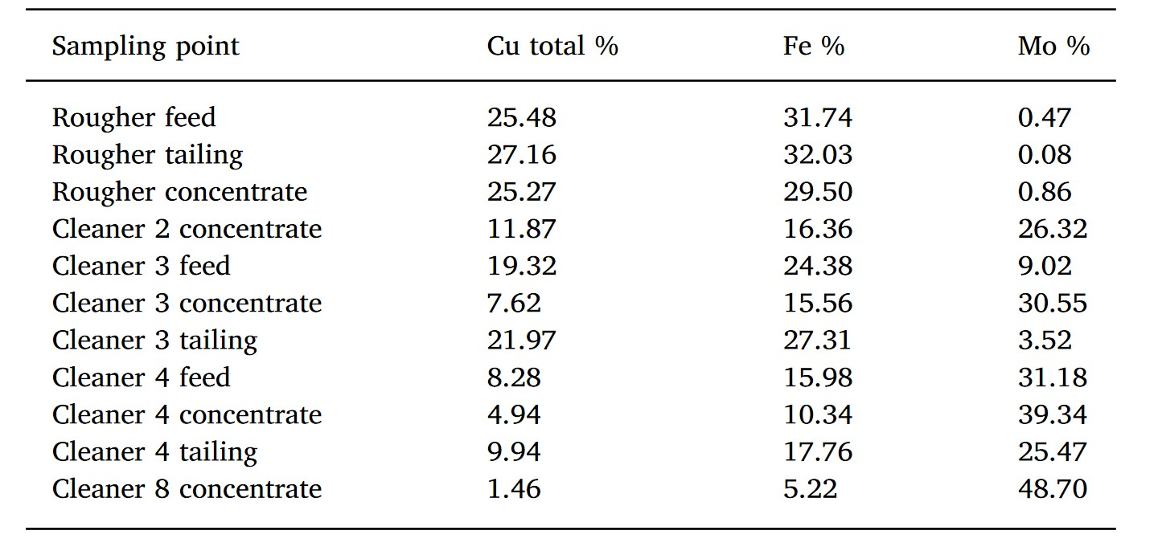

**表 1**：钼浮选回路中的样品的XRF 和 AAS 分析结果

## 2.2化学和矿物学特征

### 2.2.1 化学分析

为了对样品进行工艺矿物学研究，进行了各种分析，包括元素等级、进料和产品的PSD分析，以及对抛光后的切片进行显微镜研究（光学和电子显微镜）。钼厂进料的矿物学研究表明，大多数含铜矿物都是硫化物形式的，然而，也观察到了少量以孔雀石和天青石矿物形式存在的铜(0.32%)。随后，在测定了固体质量和重量后，对样品进行了X射线荧光(XRF)分析，以确定钼的含量。原子吸收光谱法(AAS)被用来测量铁和铜的含量。还使用激光粒度分析仪对样品进行了PSD分析。表1和图2列出了收集的样品中Mo、Cu和Fe含量的化学成分。表1中的元素品味是每个采样地点的三个样品的平均品味。如表1所示，进料和成品中的钼含量和钼厂精矿的钼含量分别为0.47%和48.70%，最终钼精矿的铜含量为1.46%。图2显示了整个钼矿浮选回路中铜和钼品位的变化。可以看出，当进料从粗选槽转移到8号精选槽时，钼含量增加，铜含量减少。因此，本文通过研究进料和浮选产品的矿物学特性，试图通过减少最终钼精矿中的铜含量来优化当前的回路。

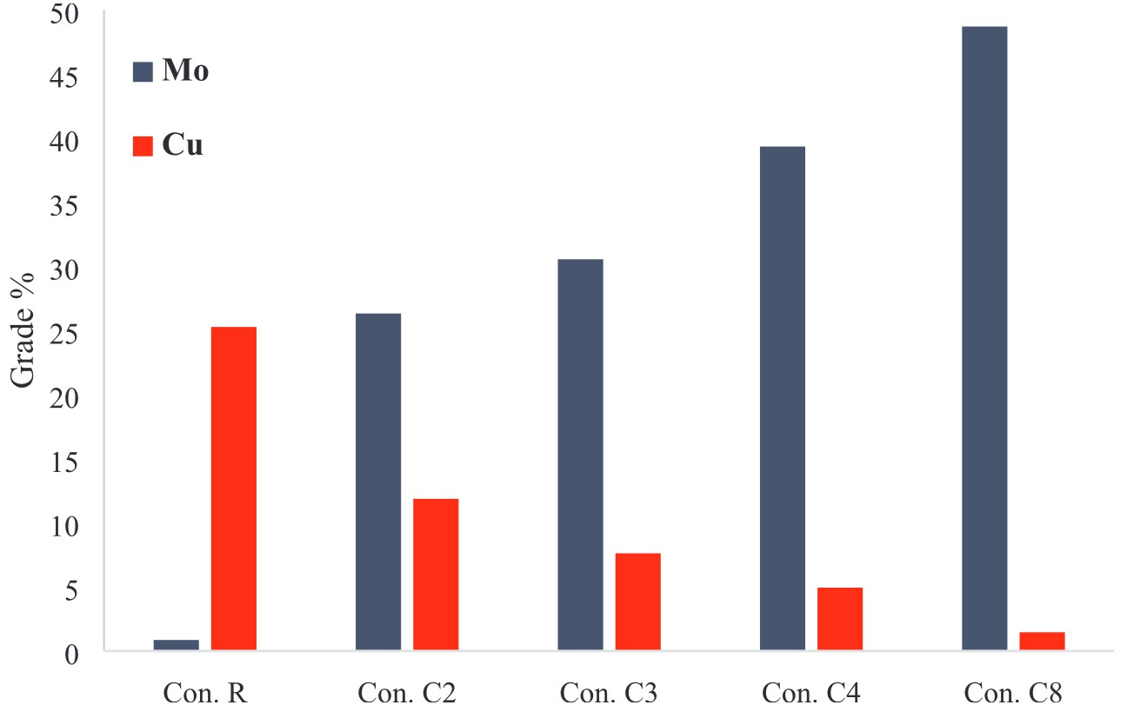

**图 2**：在钼浮选回路中不同精矿的钼和铜品位的差异（Con.R：粗选精矿，Con.C2:精选2号精矿，Con.C3:精选3号精矿，Con.C4:精选4号精矿，和Con.C8:精选8号精矿）

### 2.2.2 粒径分析

浮选回路的进料、精矿和尾矿的PSD分析结果（使用激光粒度分析仪测定）如图3所示，其d10、d50和d90值的比较见表2。根据PSD分析结果进料颗粒、精矿和尾矿的粒度分布几乎相似，总的来说，浮选精矿的粒度分布比其他两种要细。换句话说，精矿中44-100μm部分的颗粒体积百分比高于尾矿和进料。

### 2.2.3 矿物学研究

抛光切片的显微研究是工艺矿物学研究中最常见的方法。为了研究辉钼矿浮选回路中不同矿物的行为，我们准备了抛光切片，并进行了显微镜研究。根据粒径分析(图3)，大多数样品含有小于25微米的颗粒。循环封闭器被用来对颗粒进行分类。然而，由于辉钼矿颗粒的板状，以及它的粘附性和润滑性，因此，矿物颗粒粘附在设备壁上，分类面临很高的误差，在技术上是不可能的。因此，由于将样品分为不同大小的部分有一定的难度，因此，抛光切片的代表样品取自原始样品（未经分类）。显微镜研究是使用偏振光显微镜，Leitz SM-LUX-POL,配备数码相机，以及扫描电子显微镜(SEM),FEIQUANTA450（分析在德黑兰大学工程学院完成）。在矿物学研究中，调查了矿物成分、铜矿物与辉钼矿的可能交错、未发现的铜矿物、铜和钼矿物的粒度以及矿物的表面特征。根据这些研究，浮选进料中的主要硫化物矿物是黄铜矿(69.8%)、黄铁矿(21.6%)、黄铜矿(3.1%),以及钼矿和钴矿，丰度分别为1.0%和0.9%。硫化物原料中的主要矸石矿物是黄铁矿，其中非硫化矿物矸石包括石英长石和层状硅酸盐矿物，被确定为小于总体积的5%

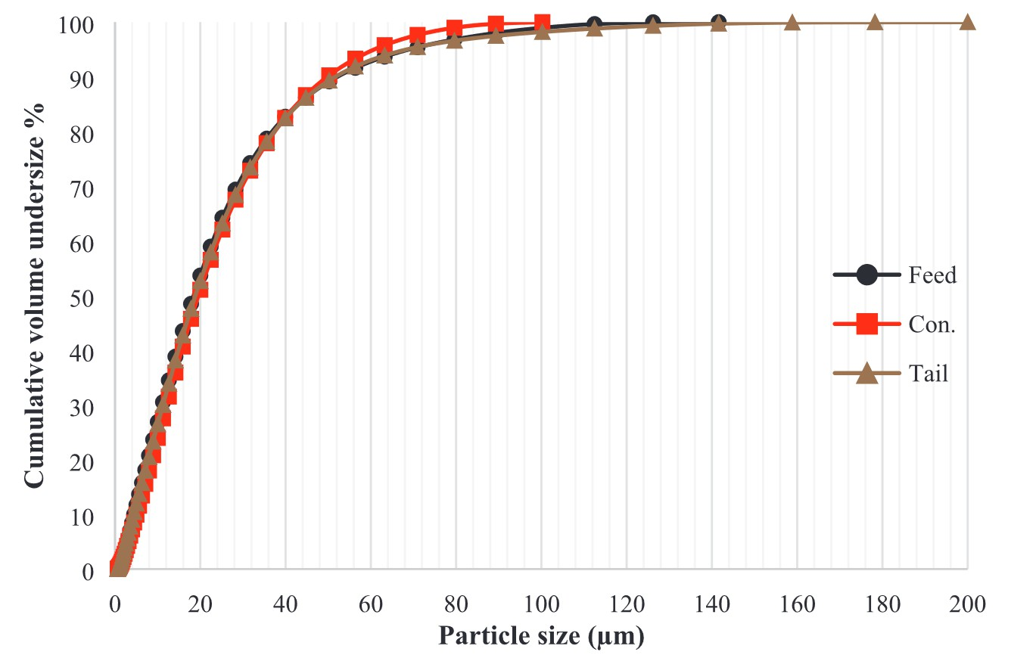

**图 3**：钼浮选回路中进料，精矿和最终尾矿的粒径分布。

### 2.2.4 解离程度研究

光学显微镜研究(Zeiss SM-LUX-POL反射式偏振显微镜)已被用于确定解离程度以及辉钼矿浮选回路的给矿、精矿和尾矿中硫化物矿物和矸石的关联。从每个进料、精矿和尾矿样品中，准备了三个标准的抛光切片，并对矿物学成分通过矿石显微镜研究仔细确定。因此，每个抛光的部分都200倍放大进行研究，并准备了大约60张数码显微图像。鉴于每张图像至少涵盖80个晶粒和颗粒，因此，对于钼矿浮选的给矿、精矿和尾矿的每一种情况，都要对4800-5000个晶粒和颗粒进行计数（花费所需的时间和高精确度）。使用Image]软件来确定矿物颗粒的解离和交联。在每张相关的图像上都绘制了网格图案。然后使用计数工具，确定解离的和锁定的矿物晶粒的点计数。最后，所有的数据被转移到Excl中，并对不同图像的平均解离程度进行了计算。值得一提的是矿粒或颗粒的矿物解放评估（解放值）通常包括对颗粒横截面的二维(2D)测量。为了在二维研究的基础上测量三维解离，我们使用了Voronoi模型(Ueda等人，2017)。沃罗诺伊图是将一个平面划分为靠近一组特定物体的区域。这些图是由Voronoi(1908)定义和概括的。在最简单的形式下，Voronoi图可以被定义如下:给定平面上的一些点，它们的沃罗诺伊图根据最近的相邻规则划分平面，每个点都与平面上离它最近的区域相关联。

# 3 结果和讨论

## 3.1.辉钼矿浮选回路的品位分布和回收率

通过分析各部分的金属分布和矿物回收率，可以调查回路的有效性，并对可能的变化和修改提出建议。根据表1和图1所示的回路，粗选回路的粗选阶段的钼回收率为91.05%，精矿产品的品位为0.859%(49.81wt%),作为给料进入精浮选阶段。一般来说，该回路中的8个清洁浮选阶段分别导致83.11%和48.70%的钼回收率和品位。根据表1中的数据，对钼进行质量平衡的重新结果显示在图4图5显示了钼和其他相关元素（铜和铁）在浮选回路的进料、精矿和最终尾矿中的品位分布。根据该图，钼精矿中的铜品位高于标准水平(低于1.0%)，钼品位相当于标准水平(高于50.0%).3.71%的铁品位可能与转移到精矿中的含铁硫化物矿物有关（例如黄铜矿（CuFeS2)和黄铁矿(FeS2))。确定（通过矿物学研究）转移到最终钼精矿中的矿物类型和数量可以证实这一点。从最终精矿中的矿物分布来看，转移到最终钼精矿中的主要含铜矿物是黄铜矿(图6-左)，图像中还可以看到黄铁矿颗粒(图6-右)。进料中黄铜矿比其他铜硫化物占优势，这可能是黄铜矿矿物颗粒在钼精矿中分布较多的原因之一。此外，钼精矿中存在黄铜矿颗粒可能是由于辉钼矿矿浆包裹在黄铜矿颗粒上。

比较铜、铁和钼金属在共轭中的回收率 辉钼矿粗选的浓缩物和尾矿(图7)表明，大量的铁被转移到精矿产品中(约21.0%)。考虑到前面提到的关于含铁硫化物矿物转移到精矿中的观点以及回收率，精矿中的高铁量可能与黄铁矿在粗精矿中的浮选有关（除了黄铜矿的高含量）。将最终精矿中的钼回收量与粗选精矿中的钼回收量进行比较，可以看出金属回收率降低了8.39%。考虑到图1所示的回路，以及表1所示的品位值，经过8个阶段的清洁浮选，钼含量从0.86%增加到48.70%。因此，在富集率为56.70的情况下，回收率的降低是可以接受的。对最终钼尾矿（或最终铜精矿）中铜的回收率的评估也表明，精浮选阶段使最终铜精矿的铜回收率增加了10.0%。

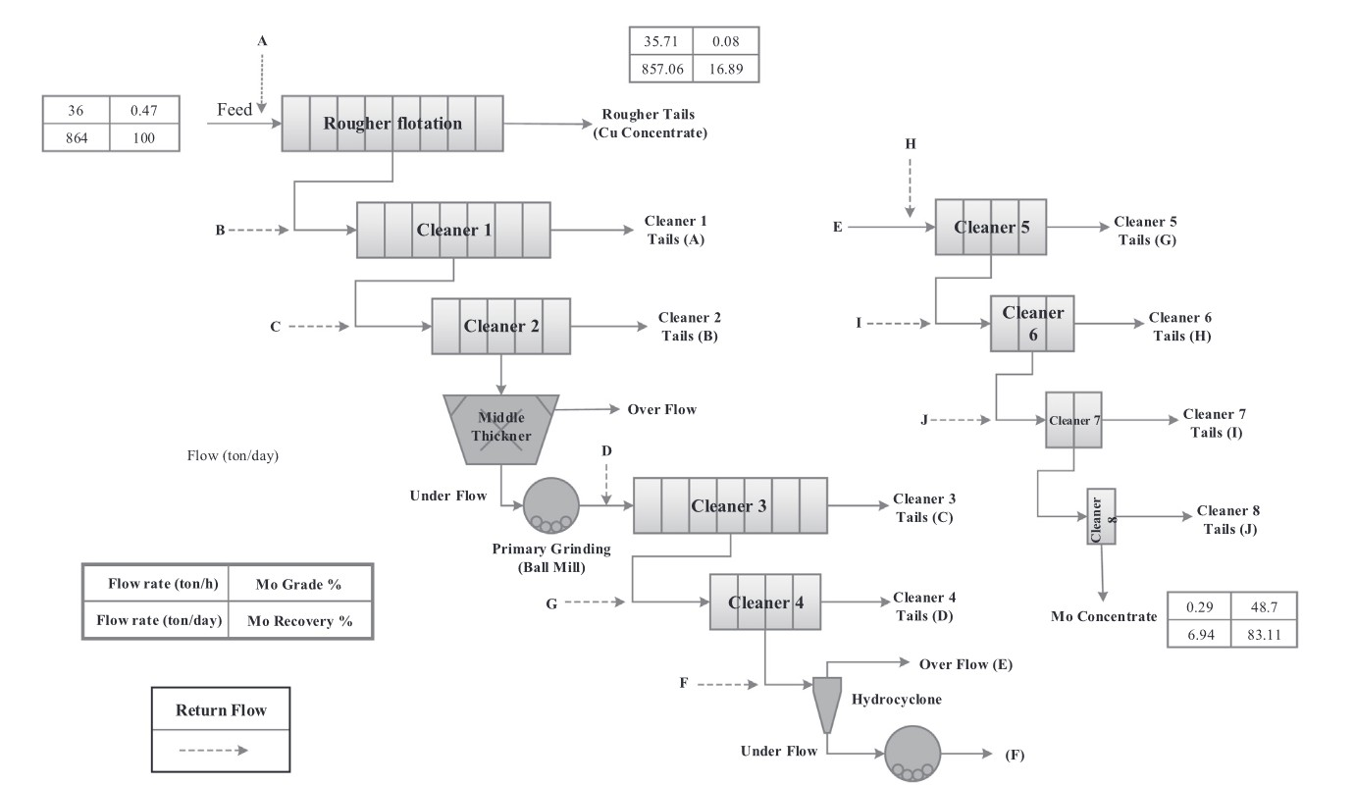

**图 4**：钼矿浮选回路的分析和质量平衡所得到的结果.

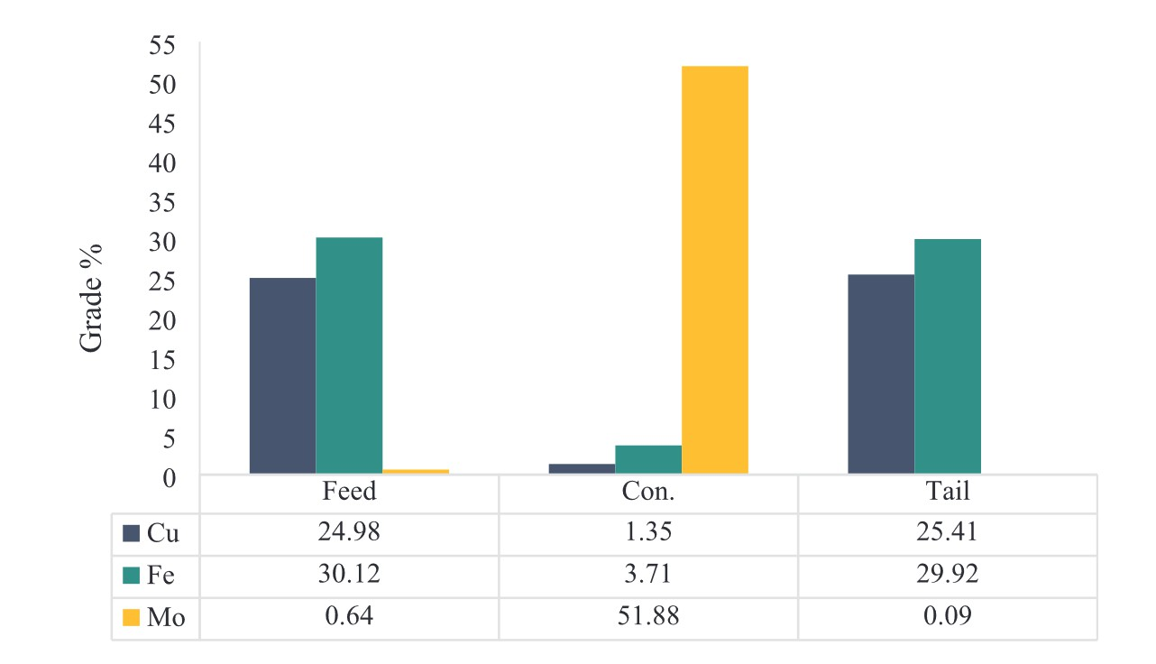

**图 5**：在进料，精矿和尾矿中铜，铁和钼的品位分布。

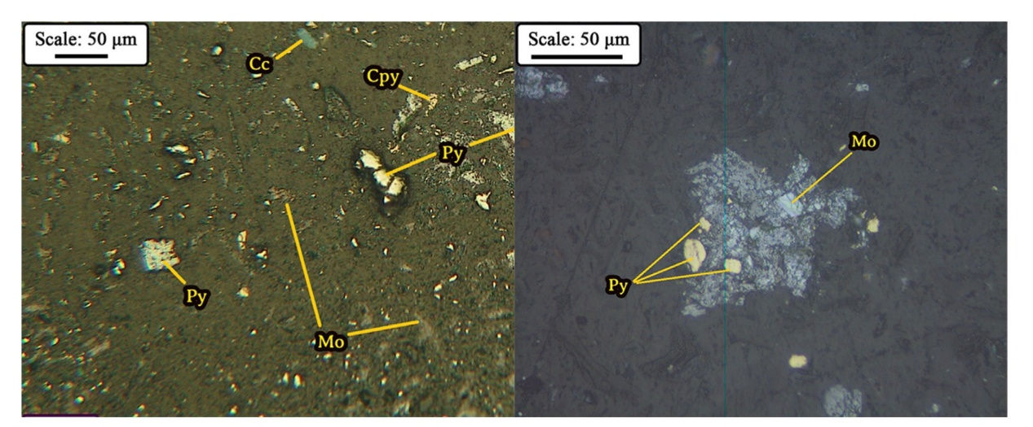**图6**：左图）铜矿物的存在，右图）最终钼精矿中的黄铁矿(Cpy:黄铜矿，Cv:钴矿，Py:黄铁矿，Cc:黄铜矿和Mo:辉钼矿)-平面偏振光(PPL)下的反射光显微照片。

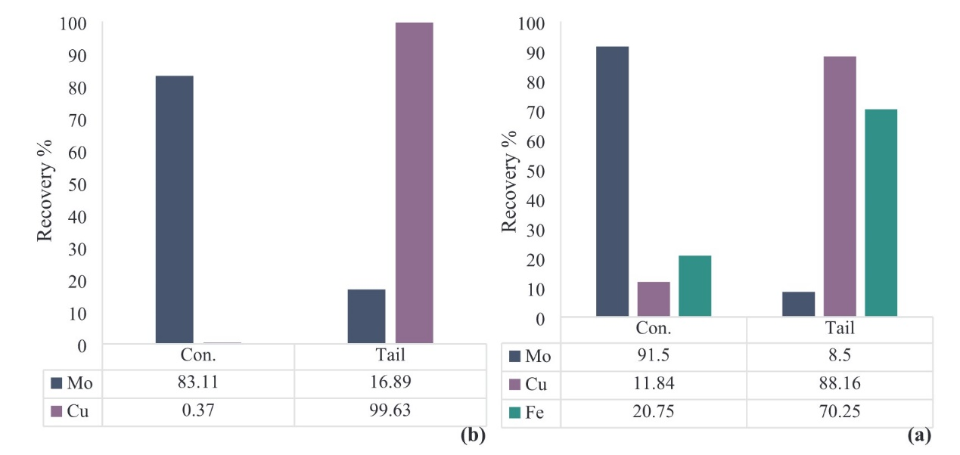

图 7：a)粗选阶段浮选产品和b)最终精矿和尾矿浮选回路中的铜、铁和钼回收率。

## 3.2.钼矿回路的给矿和浮选产品的矿物学研究

在矿物学方面，对工艺进行采样和评估的最佳地点是工厂的进料点和工艺产品（精矿和尾矿）(Abdollahi,2019年；Bahrami等人,2019年）。因此，在这项研究中，对辉钼矿选矿回路的进料、最终精矿和尾矿进行了矿物学研究。

-给料特性

进料中的硫化物矿物主要是黄铜矿、黄铁矿、绿泥石、辉钼矿，以及少量的褐铁矿和钴矿，按丰度顺序排列。图8说明了这些矿物在辉钼矿浮选给料中的分布。图12中的饼状图也显示了给料中矿物的类型和百分比。根据显微镜研究(和图12)，回路给料中的辉钼矿颗粒没有与其他矿物发生明显的交错，其叶片状的颗粒已经达到了理想的解离程度(图8-左)。一般来说，大多数矿物都得到了解离，只有在某些情况下，黄铜矿和黄铜矿之间有轻微的交错，在较小的程度上，黄铜矿和紫铜矿之间也有交错(图8-右)。在这些情况下，黄铜矿被包裹在黄铜矿的外表面。然而，黄铜矿和黄铜矿的互锁在矿物表面的部分位置上更为明显。换句话说，互锁现象与硫化铜矿物有关，而铜矿物与黄铁矿或辉钼矿之间的互锁现象很少被观察到。因此。 在适当的位置优化使用抑制剂试剂以防止铜矿物浮选（考虑到辉钼矿不与之交错），将对辉钼矿的浮选产生很小的影响。对解离程度的研究也表明，95.0%的黄铁矿颗粒被解离出来，在某些情况下，它与铜矿物交联在一起。黄铁矿颗粒也比现有的其他矿物更粗。因此，由于黄铁矿容易浮选，以及上述观点，（进料）黄铁矿含量的变化可以成为降低钼含量和提高最终浮选精矿中铜品位的一个有效因素如图1中的流程图所示，再研磨磨机是在开路中运行的。这可能是造成辉钼矿过磨的原因。开路研磨是众所周知的，它产生了一个具有大量不必要的超细粉的平面尺寸分布。一项对再研磨磨机进料的研究表明，钼矿颗粒的释放率为98.0%。因此，再研磨只能使辉钼矿颗粒变小（d90=38.0μm),从而降低了辉钼矿的表面与边缘比率和钼的浮选率。用旋流器重新安排再研磨回路，引入循环负荷，将很容易改善再研磨回路产品的粒度分布，从而提高浮选性能。

存在于辉钼矿浮选回路进料中的矿物大小不同，黄铁矿比样品中的大多数硫化铜矿物都要大。另外，与图9所示相似，样品中黄铁矿的丰度很高(图9-左)，其与黄铜矿的交联最为严重(图9-右)，这可能是导致钼精矿中钼品位下降而铜品位上升的因素之一。应该指出的是，对该厂不同班次的进料矿物成分的检查表明，在某些班次中，黄铁矿比正常状态下增加了约3至4倍。因此，由于黄铁矿很容易浮选；大量的黄铁矿和黄铜矿交错在一起，这些情况将导致黄铜矿进入精矿，从而导致铜和铁含量的增加。

-钼精矿特性

在回路的最终精矿中，辉钼矿颗粒大多以自由叶片状的形式存在，很少与其他矿物交错在一起，而且大小不一，纯度较高(图10-左)。利用激光粒度分析法对进料、精矿和尾矿进行PSD分析得到的D3,2(表面加权平均值）值。辉钼矿浮选回路中的细微颗粒分别为11.20、11.97和10.75μm。因此，可以说钼精矿中回收的细小颗粒的百分比高于到达尾矿的细小颗粒。D4,3（体积加权平均值）值为：进料27.37微米，精矿和尾矿分别为26.94和28.01微米，这也证实了尾矿中大颗粒的比例较高，精矿中细颗粒的比例较高。黄铜矿和黄铁矿的颗粒也以解放形式出现。转入钼精矿的铜矿物中，90.0%以上是黄铜黄铁矿，它们通常是纯的，与其他铜硫化物有少量交错。少量的黄铜矿与黄铜矿和紫铜矿以及黄铜矿与紫铜矿交错在一起。因此，可以得出结论，在浮选过程中，游离的黄铜矿颗粒不能很好地抑制。黄铜矿颗粒进入最终的钼精矿可以归因于可能的浮选过程，如夹带、粘液涂层等，这与互锁性和解离程度无关(图12)。

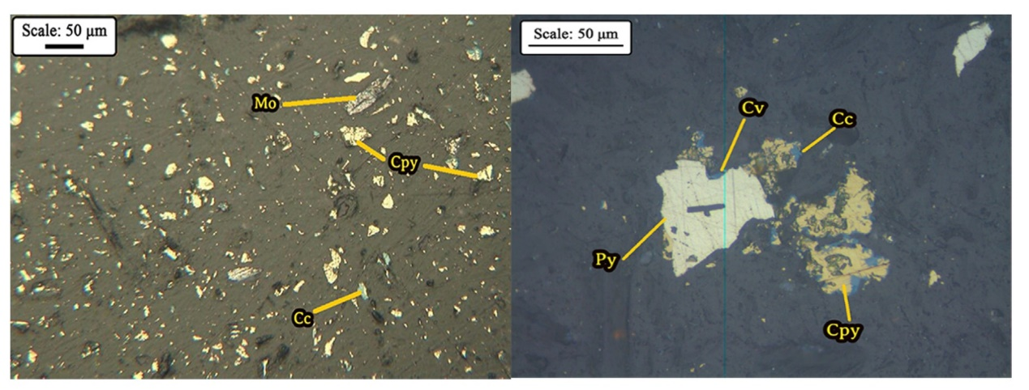

**图8**：左图）硫化铜矿物和辉钼矿的分布，右图）选厂进料辉钼矿中铜矿物和黄铁矿之间的交错（Cy:黄铜矿，Cv:辉钼矿，Py:黄铁矿，Cc:黄铜矿和Mo:辉钼矿）平面偏振光(PPL)下的反射光显微照片。

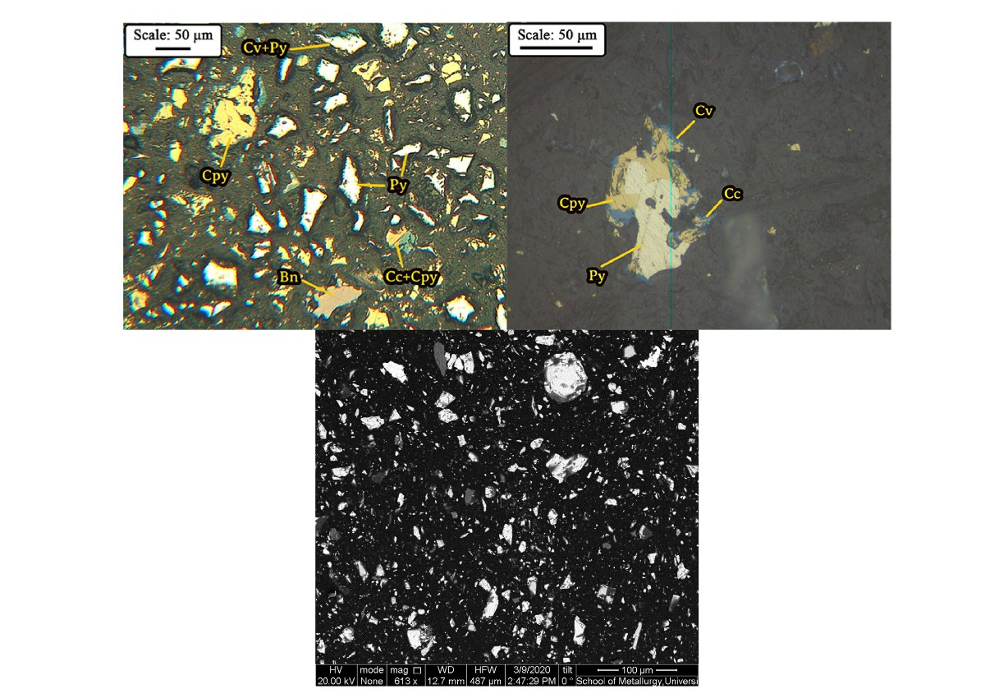

**图9**：钼浮选进料中黄铁矿与硫化铜矿物（右）的粒度分布、丰度（左和右）和交错模式(Cpy:黄铜矿，Cv:钴矿，Py:黄铁矿，Bn:褐铁矿，Cc:黄铜矿)。左边和右边：平面偏振光(PPL)中的反射光显微照片，底部：BSE显微照片。

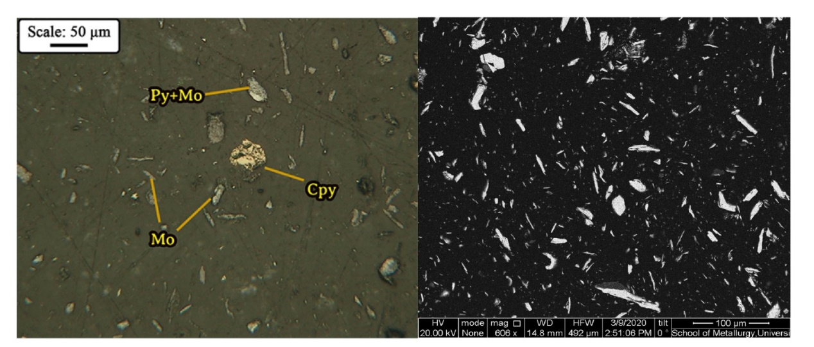

**图10**：钼精矿中矿物的类型和分布(Cpy:黄铜矿，Py:黄铁矿，Mo:辉钼矿)，左图：平面偏振光(PPL)下的反射光显微照片，右图。BSE显微照片。

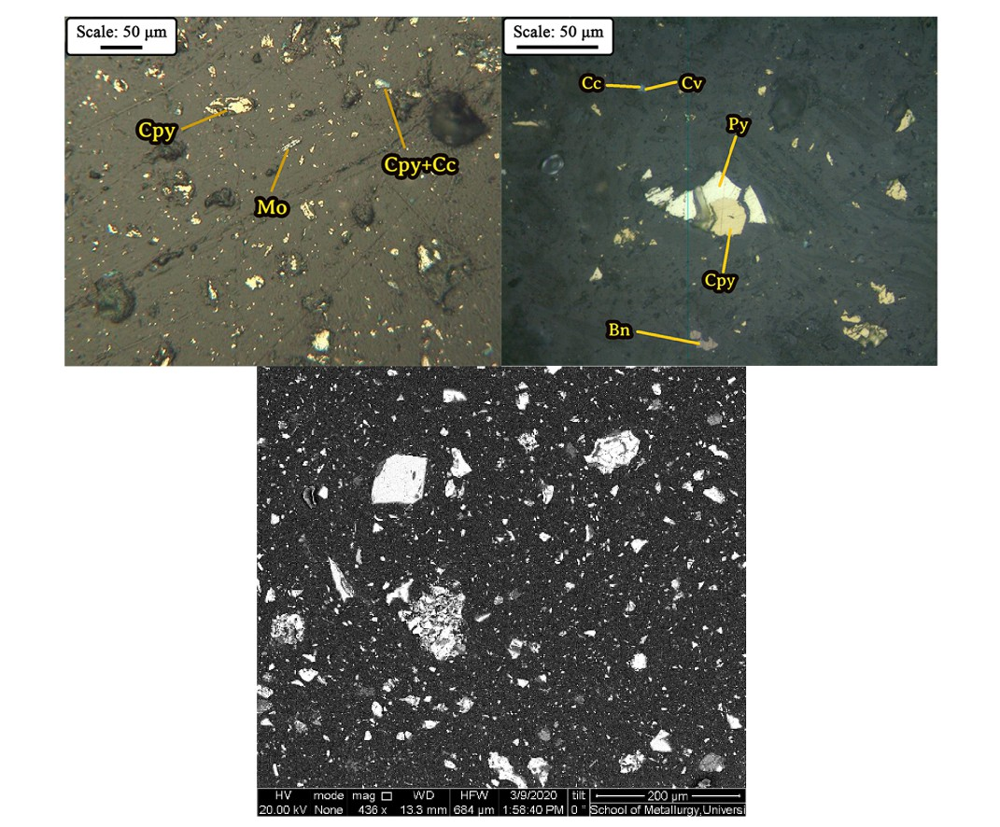

**图11**：辉钼矿浮选过程尾矿中矿物的分布（左和右）和它们之间的交错（右）（Cpy:黄铜矿，Cv:辉钼矿，Py:黄铁矿，Bn:褐铁矿，Cc:黄铜矿和Mo:辉钼矿)。平面偏振光(PPL)中的反射光显微照片，底部：BSE显微照片。

-钼浮选尾矿的特点

钼浮选工艺尾矿中的矿物分布(图11-左)表明，硫化铜矿物的纯度很高，黄铜矿占主导地位。有黄铜矿和铜蓝矿物，很少有游离或交联的紫铜矿。图12显示了最终尾矿中预送矿物的丰度和解离状态。根据颗粒的形状，所有转移到尾矿中的1.0%的辉钼矿都是由解离出来的叶片状的辉钼矿颗粒组成。该样品中的辉钼矿颗粒似乎有一个尺寸限制。小于10.0微米的颗粒尽管被解离出来，但却被转移到铜精矿或辉钼矿尾矿中。换句话说，所有可能影响辉钼矿浮选的因素都与辉钼矿的特性有关。沿着S-S层的优先裂解，由于扁平和细长的颗粒形状，碰撞效率较低。可能会给辉钼矿颗粒带来异常的流体动力行为和疏水面以及亲水、高活性的表面(Zanin等人，2009年)。此外，由于对第二级精矿的再研磨(图1)，辉钼矿颗粒被过度研磨并转化为细小颗粒。因此，表面与边缘的比率下降，从而降低了辉钼矿的浮选率，这些都是造成浮选尾矿中出现细颗粒的原因。另一个原因是，在浮选尾矿中引入游离的、薄而细的辉钼矿叶片，可归因于它们被淀粉链压制。淀粉等有机聚合物被用于絮凝和加速细小颗粒的沉降。淀粉的使用，尽管对中间厚度的沉降效率有积极的影响，但却降低了辉钼矿颗粒的疏水性和抑制。多项研究调查了工业絮凝剂对辉钼矿浮选能力的影响，结果清楚地表明它们对辉钼矿的抑制作用（Chen等人，2013;Braga等人，2014;Castro和Laskowski,.2015)。结果还表明，聚合物对细粒颗粒的抑制作用更大，即使是浮选池的液态条件产生的剪切力对降低聚合物的抑制特性也没有明显的影响(0wen等人，2002)

矿物的解离程度是影响其浮选能力和动力学的最重要参数之一（Pokrajcic,2010)。确定流程中每个阶段的解离程度可以了解是否需要改变条件、安排和确定回路流程，包括是否需要重新研磨给料。图12和表3给出了辉钼矿浮选回路中不同矿物的解离程度以及每种矿物在进料和精矿及尾矿中的体积百分比回收率。很明显，精矿中某些矿物（如黄铁矿）的体积是很大的。黄铁矿在钼精矿中的解离度和体积分别为85.0%和6.4%，与硫化铜矿物相比，黄铁矿的交错度最高，含量最多。因此，可以说，黄铁矿颗粒与其他矿物，主要是与黄铜矿的互锁，可能是它们不能抑制和增加钼精矿中铁和铜含量的原因；因为黄铁矿与其他矿物的互锁可以浮选精矿中互锁的矿物。

# 4.总结

在这项研究中，对一个铜钼加工厂采用了工艺矿物学方法，以证明工艺矿物学在实践和工业规模上具有强大的诊断能力。

我们注意到三个关键结论。

1.尽管进入该回路的辉钼矿被成功释放，但在该回路的尾矿或铜精矿中发现了超细粉尘损失。据说，这是由再研磨回路的开路形式造成的，它通常会产生过多的超细粉。

2.铜对钼精矿的污染被发现是由黄铜矿-黄铁矿质地的浮选造成的。尽管安排了浮选条件以抑制黄铜矿，但这些条件并没有抑制黄铁矿，因此成功地浮选到精矿中。

3.将黄铁矿浮选到钼精矿中会稀释该精矿，因此必须制定管理策略。

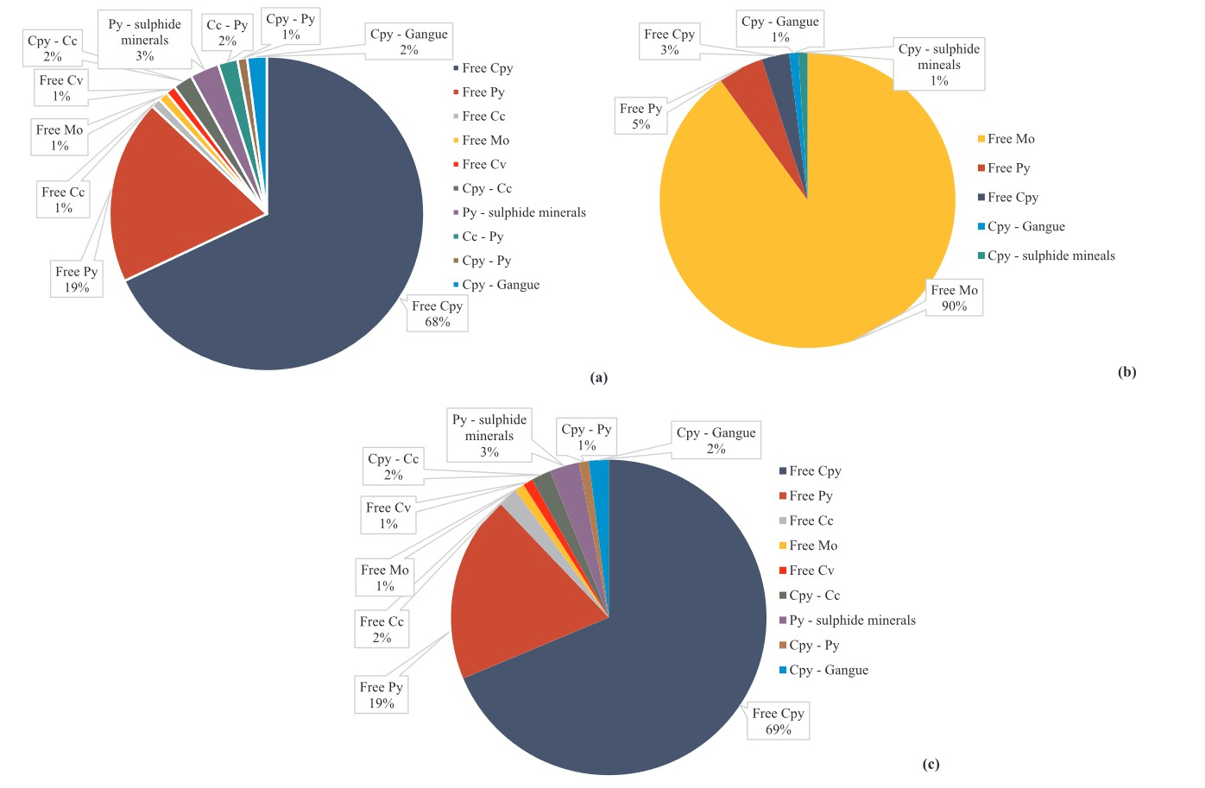

**图12**：钼矿浮选回路中(a)进料、(b)精矿和(c)尾矿的矿物解离状态。

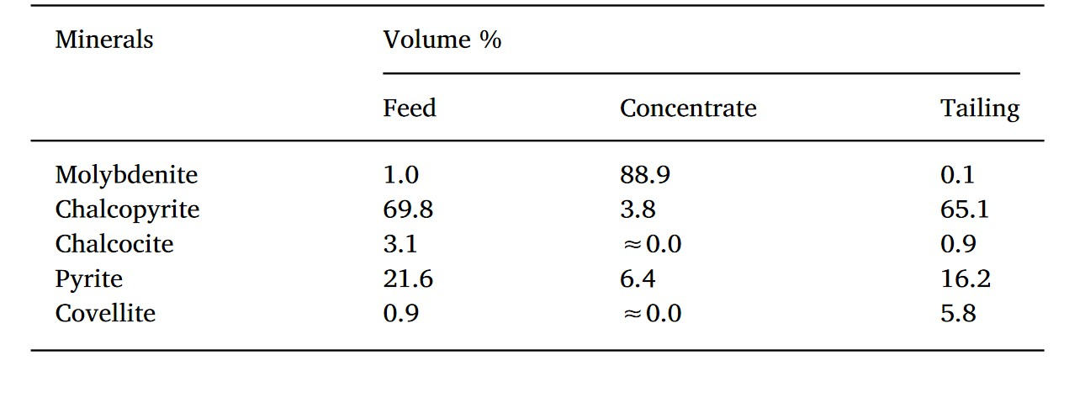

**表3**：钼矿浮选回路的给矿、精矿和尾矿中各种矿物的体积百分比。

# 竞争性利益声明

作为“在铜-钼加工厂中优化辉钼矿浮选的工艺矿物学方法”一文的作者，我承诺文章数据的准确性。该文章尚未提交或发表在任何其他杂志上。

# 鸣谢

这项研究得到了Sungun铜钼加工综合体研究和发展中心的资助。

# 参考文献

Abdollahi, M., 2019. The Effect of texture and mineralogy on flotation recovery of molybdenite at the Sungun copper complex /concentrator plant. Master of Science Thesis in Mining Engineering – Mineral Processing, Urmia University (in Persian).

Ansari, A., Pawlik, M., 2007. Floatability of chalcopyrite and molybdenite in the presence of lignosulfonates - Part II. Hallimond tube flotation. Miner. Eng. 20 (6), 609–616. <https://doi.org/10.1016/j.mineng.2006.12.008>.

Bahrami, A., Mirmohammadi, M., Ghorbani, Y., Kazemi, F., Abdollahi, M., Danesh, A., 2019. Process mineralogy as a key factor affecting the flotation kinetics of copper sulphide minerals. Int. J. Miner. Metall. Mater. 26 (4), 430–439. https://doi.org/10. 1007/s12613-019-1733-9.

Becker, M., Wightman, E.M., Evans, E., 2016. Process Mineralogy. JKMRC monograph series in mining and mineral processing, Brisbane, Australia. Braga, P.F.A., Chaves, A.P., Luz, A.B.D., França, S.C.A., 2014. The use of dextrin in purification by flotation of molybdenite concentrates. Int. J. Miner. Process. 127, 23–27. https://doi.org/10.1016/j.minpro.2013.12.007 .

Can, N.M., Celik, I.B., Bicak, O., Altun, O., 2013. Mass balance and quantitative mineralogy studies for circuit modification. Miner. Process. Extr. Metall. Rev. 34 (5), 348–365. https://doi.org/10.1080/08827508.2012.656779. Castro, S., Laskowski, J.S., 2015. Depressing effect of flocculants on molybdenite flotation. Miner. Eng. 74, 13–19. https://doi.org/10.1016/j.mineng.2014.12.027 .

Chen, J.H., Lan, L.H., Liao, X.J., 2013. Depression effect of pseudo glycolythiourea acid in flotation separation of copper–molybdenum. Trans. Nonferrous Met. Soc. China 23 (3), 824–831. <https://doi.org/10.1016/S1003-6326(13)62535-2>.

Ghorbani, Y., Fitzpatrick, R., Kinchington, M., Rollinson, G., Hegarty, P., 2017. A process mineralogy approach to gravity concentration of Tantalum bearing minerals, Minerals 2017, 7, 194; https://doi:10.3390/min7100194.

Jones, M.P., 1987. Applied Mineralogy: A Quantitative Approach. Graham and Trotman, London.

Henley, K.J., 1983. Ore-dressing mineralogy: a review of techniques, applications and recent developments. Spec. Publ. Geol. Soc. South Africa 7, 175–200.

Lotter, N.O., Kowal, D.L., Tuzun, M.A., Whittaker, P.J., Kormos, L., 2003. Sampling and flotation testing of Sudbury Basin drill core for process mineralogy modelling. Miner. Eng. 16, 857–864. <https://doi.org/10.1016/S0892-6875(03)00207-3>.

Owen, A.T., Fawell, P.D., Swift, J.D., Farrow, J.B., 2002. The impact of polyacrylamide flocculant solution age on flocculation performance. Int. J. Miner. Process. 67, 123–145. <https://doi.org/10.1016/S0301-7516(02)00035-2>.

Petruk, W., 2000. Applied Mineralogy in the Mining Industry. Elsevier, The Netherlands, pp. 268. Pokrajcic, Z., 2010. A Methodology for the Design of Energy Efficient Commination Circuits. The University of Queensland, Brisbane.

Rincon, J., Gaydardzhiev, S., Stamenov, L., 2019. Investigation on the flotation recovery of copper sulfosalts through an integrated mineralogical approach. Miner. Eng. 130, 36–47.https://doi.org/10.1016/j.mineng.2018.10.006 .

Tungpalan, K., Wightman, E., Manlapig, E., 2015. Relating mineralogical and textural characteristics to flotation behaviour. Miner. Eng. 82, 136–140. https://doi.org/10. 1016/j.mineng.2015.02.005.

Ueda, T., Oki, T., Koyanaka, S., 2017. Comparison of seven texture analysis indices for their applicability to stereological correction of mineral liberation assessment in binary particle systems. Minerals. 7(222), 1-19. https://doi: 10.3390/min 7110222.

Voronoi, 1908. Nouvelles applications des paramètres continus à la théorie des formes quadratiques. Deuxième mémoire. Recherches sur les parallélloèdres primitifs. Journal fur die reine und angewanted mathematik. https://doi.org/10.1515/crll. 1908.134.198.

Wightman, E., Evans, C., 2014. Representing and interpreting the liberation spectrum in a processing context. Miner. Eng. 61, 121–125. https://doi.org/10.1016/j.mineng. 2013.12.012.

Zanin, M., Ametov, I., Grano, S., Zhou, L., Skinner, W., 2009. A study of mechanisms affecting molybdenite recovery in a bulk copper/molybdenum flotation circuit. Int. J. Miner. Process. 93 (3–4), 256–266. https://doi.org/10.1016/j.minpro.2009.10.001.